Nama : | Rihamam Danantara
Kelas : | TI.24.C1
UI & UX QUIZKU

Color :

#5E17EB #FFFFFF

#000000 #1E17EB

Font Family
Jersey 10 , Times New Roman
Font Color

#FFFFFF #000000

#5E17EB
1. Splash Screen Deteksi Lokasi

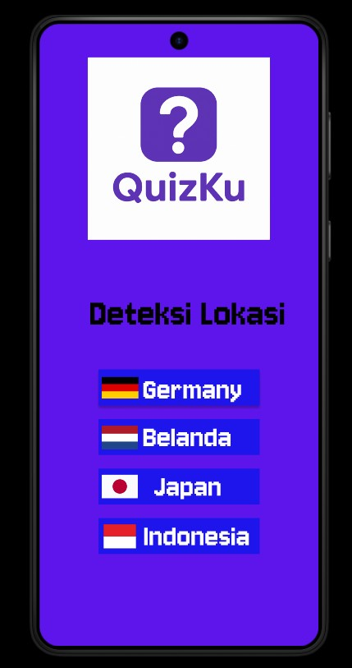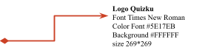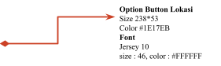

Halaman Pembuka

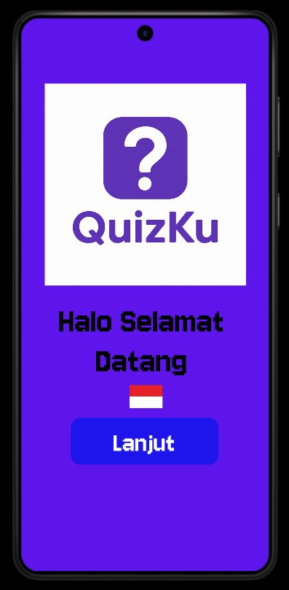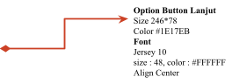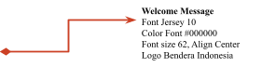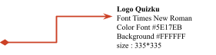

Halaman Menu

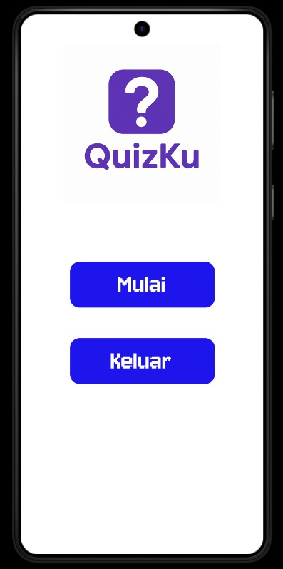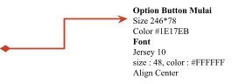

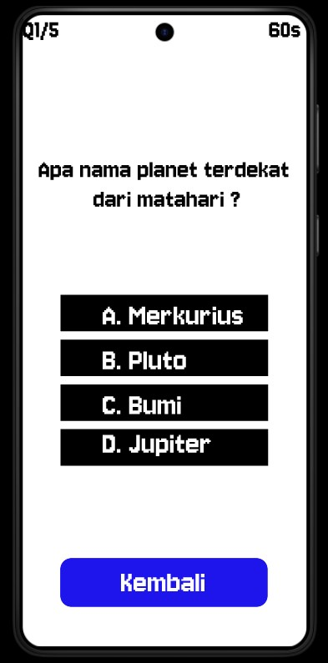

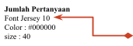
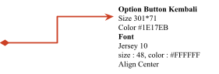
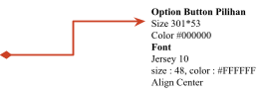

Halaman Pertanyaan

5. Halaman Penilaian

